**许建平理事长参加省科协组织的**

**赴安徽学习调研活动**

7月29-31日，江西省科学技术协会党组成员、副主席章新建率队赴安徽学习调研。安徽省科协一级巡视员魏军锋参加会见，安徽省科协党组成员、副主席王佐才全程陪同。省科协机关、所属部分省级学会（协会、研究会）、民办非企业单位代表共38人参加。江西省土地学会许建平理事长参加此次学习调研活动。

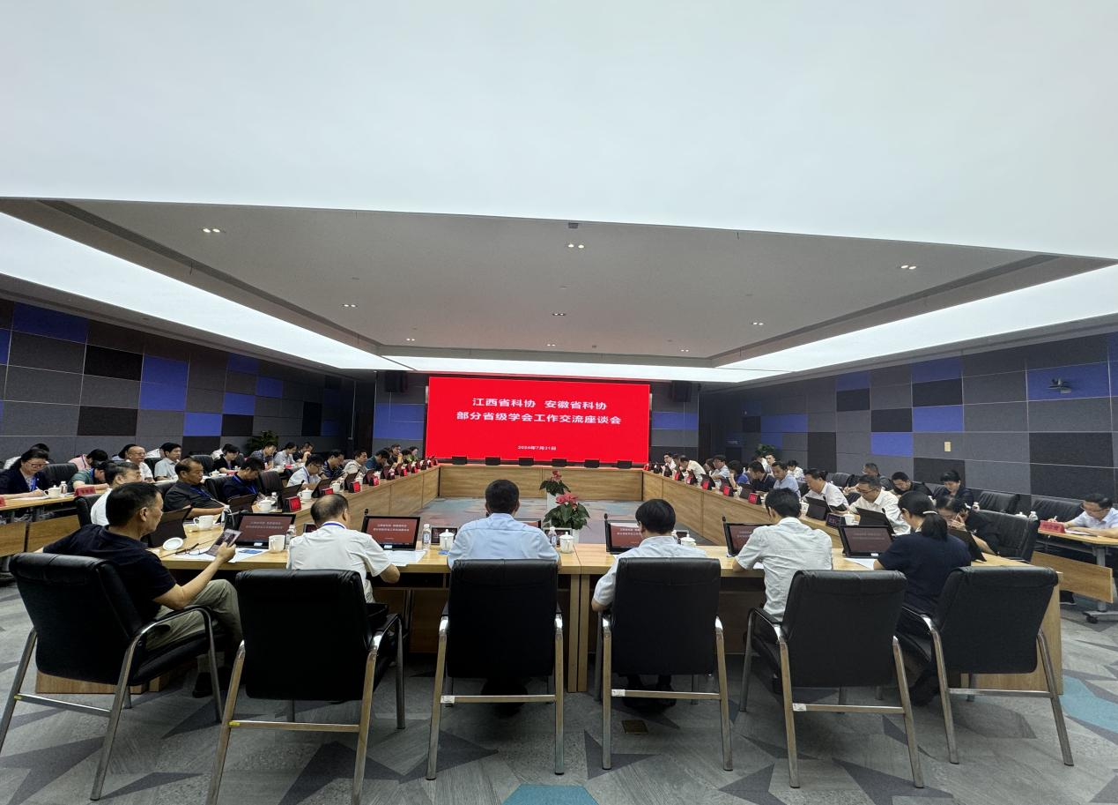

这次学习调研活动以“增强创新引领发展思维，提升科技社团服务能力”为主题，旨在进一步推进学习贯彻党的二十大和二十届三中全会精神以及习近平总书记考察江西重要讲话精神，引领省级学会开阔眼界、拓展思维，了解先进城市高科技企业创新研发、成果转化等独特优势，学习借鉴兄弟省份优秀科技社团组织推进高质量发展的经验做法，进一步提升学会治理水平和服务能力。

调研期间，调研组一行先后参观考察了本源量子计算科技（合肥）有限公司、安徽中安创谷科技园有限公司、阳光电源股份有限公司、安徽科昂新材料科技有限公司等高科技企业和安徽创新馆，亲身体验了安徽高科技企业在新技术、新材料、新能源领域的最新研发成果、尖端产品和创新应用；与安徽省部分优秀省级学会开展了座谈交流，听取了安徽省护理学会、公路学会、畜牧兽医学会、气象学会、人工智能学会、医学会等的经验做法介绍，双方围绕学会党的建设、科技服务、承接政府转移职能等进行了深入交流探讨。

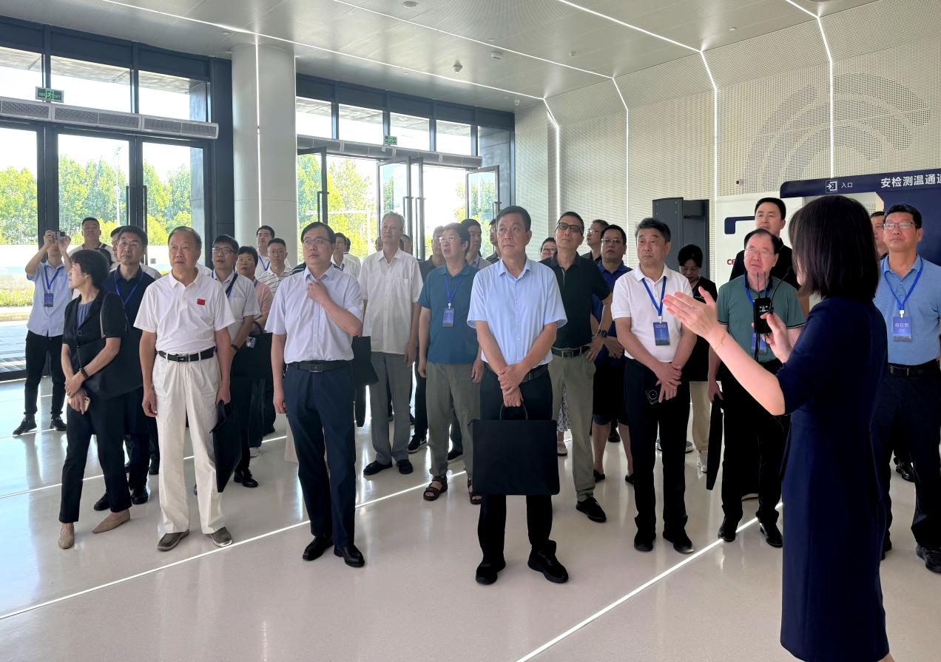

座谈会上，章新建感谢安徽省科协对学习调研活动的大力支持、精心安排。他指出，这次活动通过对“一馆一园三企业”的参观学习以及与先进学会座谈交流，深刻感受到安徽在科技创新引领产业创新方面所取得的巨大成就，切身体会到合肥城市面貌以及经济社会高质量发展的瞩目变化，充分感悟到安徽省级学会发挥人才智力资源优势，围绕中心服务大局，助推经济社会高质量发展所作的突出贡献。他强调，要以此次学习调研活动为契机，认真学习借鉴兄弟学会推进全面建设的先进经验，积极投身创新驱动发展战略、科教兴省战略、人才强省战略，在学会工作提升质量、打造品牌、服务发展上深耕细作，努力提升我省学科建设水平和创新服务能力，为奋力谱写中国式现代化江西篇章提供科技支撑、贡献智慧力量。

大家表示，此次学习调研活动主题突出、内容丰富、安排紧凑，感受到了科技创新在推动经济社会高质量发展中的支撑作用，增强了科技社团之间的交流与合作，为进一步推进学会全面建设理清了思路、拓宽了视野、提升了能力。

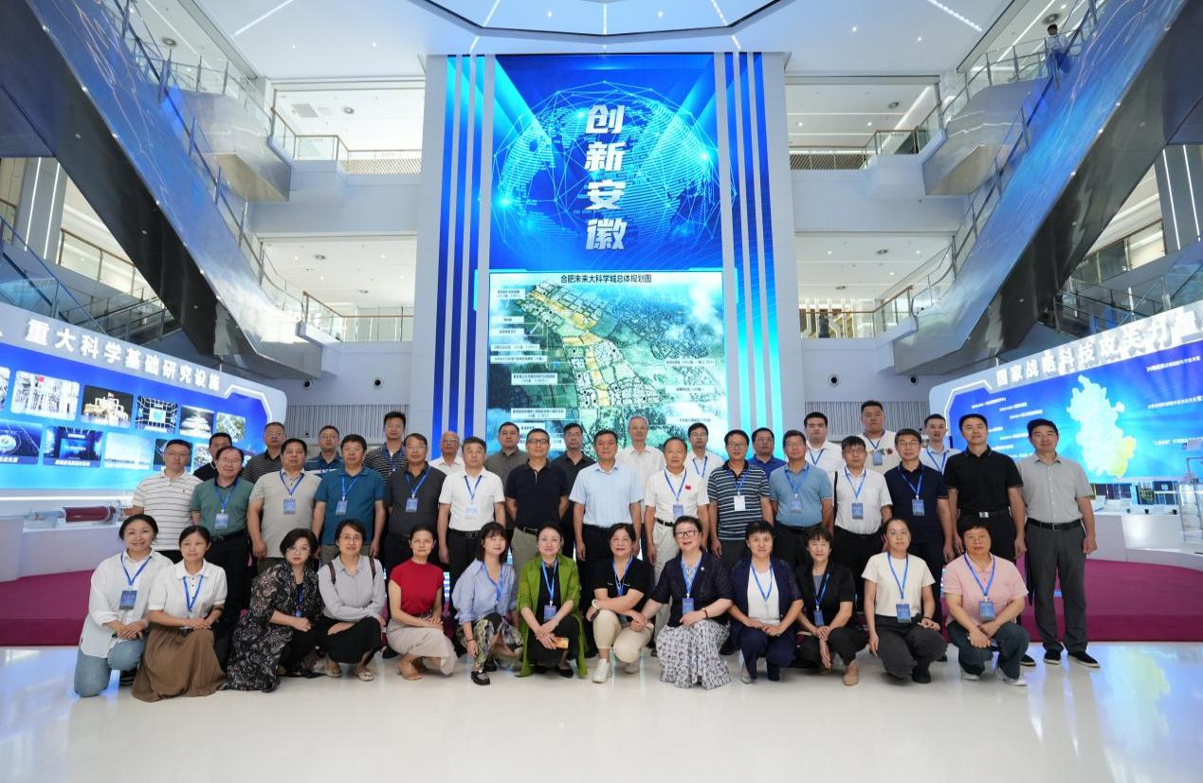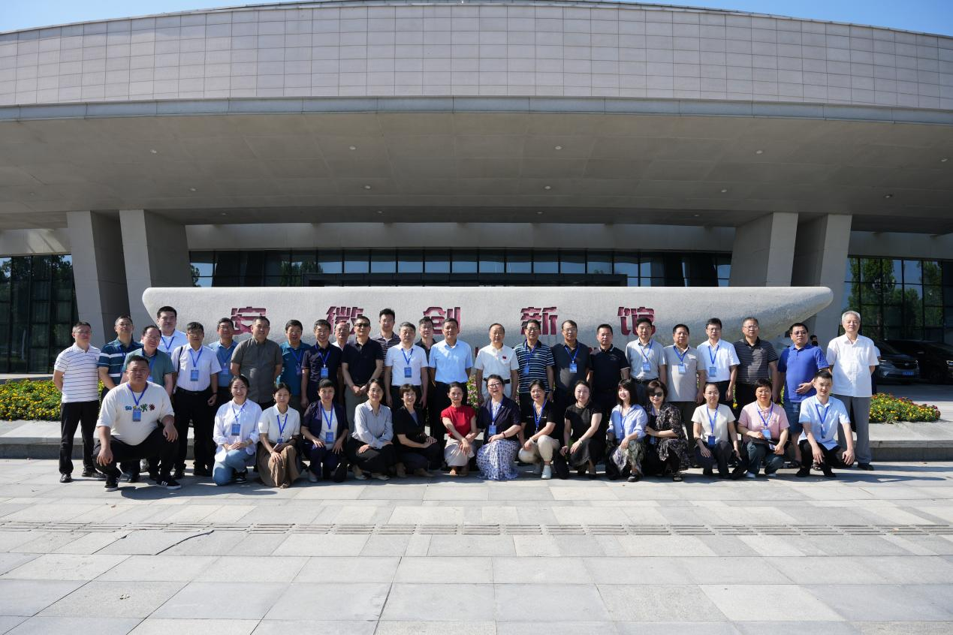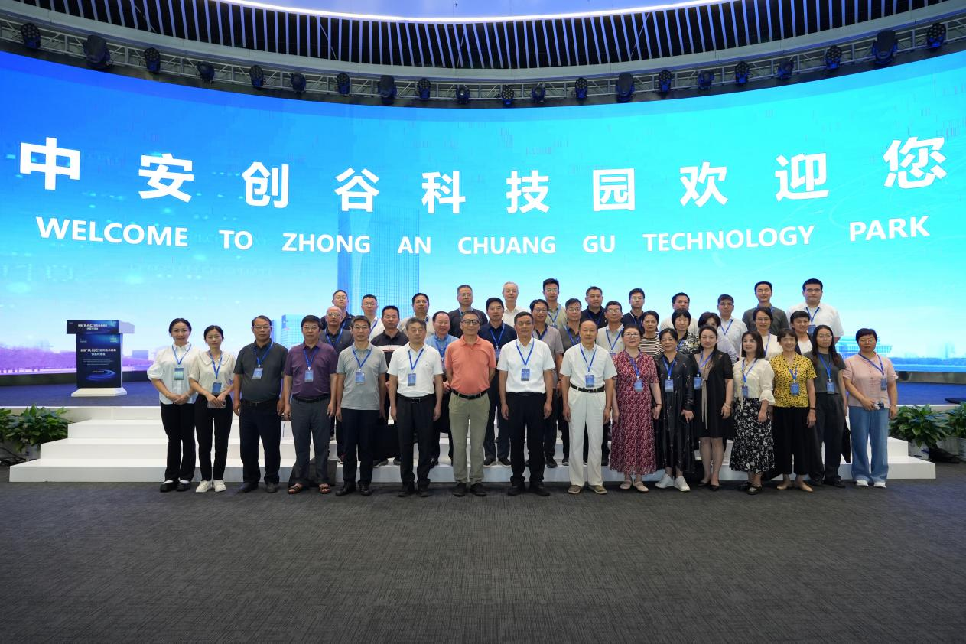

这次学习调研活动由省科协学会部、省公路学会、省自然科学学会研究会共同承办。